

|  |
| --- |
| МИНОБРНАУКИ РОССИИ |
| Федеральное государственное бюджетное образовательное учреждение  высшего образования  **«МИРЭА – Российский технологический университет»**  **РТУ МИРЭА** |

**Институт информационных технологий (ИТ)**

**Кафедра инструментального и прикладного программного обеспечения (ИиППО)**

**КУРСОВАЯ РАБОТА**

по дисциплине: Шаблоны программных платформ языка Джава

по профилю: Разработка программных продуктов и проектирование информационных систем

направления профессиональной подготовки:09.03.04 «Программная инженерия»

Тема: Приложение «Школа иностранных языков»

Студент: Изотина Анастасия Александровна

Группа: ИКБО-13-19

Работа представлена к защите___________(дата)_________/Изотина А.А/

(подпись и ф.и.о. студента)

Руководитель: старший преподаватель Зорина Наталья Валентиновна

Работа допущена к защите___________(дата)_________/Зорина Н.В/

(подпись и ф.и.о. рук-ля)

Оценка по итогам защиты: __________

_______________ / ________________________________________ /

_______________ / ________________________________________ /

(подписи, дата, ф.и.о., должность, звание, уч. степень двух преподавателей, принявших защиту)

М. РТУ МИРЭА. 2020 г.



МИНОБРНАУКИ РОССИИ

Федеральное государственное бюджетное образовательное учреждение  
высшего образования  
**«МИРЭА - Российский технологический университет»**

**РТУ МИРЭА**



**Институт информационных технологий (ИТ)**

**Кафедра инструментального и прикладного программного обеспечения (ИиППО)**

**ЗАДАНИЕ**

**на выполнение курсовой работы**

по дисциплине: Шаблоны программных платформ языка Джава

по профилю: Разработка программных продуктов и проектирование информационных систем

Студентка: Изотина Анастасия Александровна

Группа: ИКБО-13-19

Срок представления к защите: 20.05.2021

Руководитель: старший преподаватель Зорина Наталья Валентиновна

**Тема:** Приложение «Школа иностранных языков»

**Исходные данные:** индивидуальное задание на разработку; документация по Spring Framework и JEE, документация по языку Java ( версия не ниже 8); инструменты и технологии: JDK (не ниже 8), создание Spring MVC web-приложений, RESTful web-сервисов, Spring ORM, Maven, YouTrack, gitHub, IntelliJIDEA. Нормативный документ: инструкция по организации и проведению курсового проектирования СМКО МИРЭА 7.5.1/04.И.05-18.

**Перечень вопросов, подлежащих разработке, и обязательного графического материала:** 1. Провести анализ предметной области и формирование основных требований к приложению, 2. Обосновать выбор средств ведения разработки. 3. Разработать приложение с использование фреймворка Spring и выбранной технологии и инструментария. 4.Провести тестирование приложения. 5. Оформить пояснительную записку по курсовой работе 6. Провести анализ текста на антиплагиат 7. Создать презентацию по выполненной курсовой работе.

Руководителем произведён инструктаж по технике безопасности, противопожарной технике и правилам внутреннего распорядка.

Зав. кафедрой ИиППО: ___________ / Р. Г. Болбаков /, «_____»____________ 2021 г.

Задание на КР выдала: _____________ /Н. В. Зорина /, «_____»____________ 2021 г.

Задание на КР получила: ___________ / А. А. Изотина /, «_____»______________ 2021 г.

*УДК 004.9(«Прикладные информационные технологии»)*

*Изотина А. А.* ***Приложение «Школа иностранных языков»****/**Курсовая работа второго курса бакалавриата направления подготовки «Программная инженерия» / ИКБО-13-19 / индивидуальный проект / руководитель старший преподаватель Н. В. Зорина / М. РТУ МИРЭА. Институт ИТ. кафедра ИППО. 2021 г. – 48 с.*

*Целью курсовой работы является создание веб-приложения по заданной теме с поэтапным описанием процесса. Количество страниц: 48. Количество рисунков: 19. Количество приложений: 8. Количество использованных источников: 7.*

*Izotina Anastasia Alexandrovna.* ***Web-application “School of foreign languages”*** */ Coursework of the second-degree year in 2021 year “Software engineering” field of study / individual project / supervisor of the project: senior lecturer N.V. Zorina / MIREA. Institute of IT. Department of IiPPO. 2021. – 48 c.*

*The purpose of the coursework is a creating of a web-application on the adjusted topic with describing process step-by-step. The number of pages: 48. The number of pictures: 19. The number of supplements: 8. The number of used sources: 7.*

**Содержание**

**Перечень сокращений** 4

**1.** **Введение** 5

**2.** **Сбор и анализ требований к веб-приложению** 7

**2.1.** **Описание предметной области** 7

**2.2.** **Анализ предметной области** 7

**3.** **Разработка веб-приложения** 11

**3.1.** **Проектирование веб-приложения** 11

**3.2.** **Выбор средств и технологии ведения разработки** 15

**3.3.** **Структура веб-приложения** 15

**Заключение** 16

**Список литературы** 16

**Приложения** 17

# **Перечень сокращений**

JavaScript – JS.

Cascading Style Sheets – CSS.

HTML – HyperText Markup Language.

СУБД – система управления базами данных

БД – база данных

SQL -

# **Введение**

Современная Всемирная сеть полна самых различных ресурсов. Довольно большое внимание уделяется образовательным порталам, в частности языковым образовательным ресурсам. Среди них есть такие всемирно известные бренды, как Lingualeo[1], Duolingo[2] или SkyEng[3], с современными методиками обучения, подходящими любому человеку, как начинающему, так и профессионалу. Современному человеку довольно сложно найти необходимый ему сайт, предоставляющий полный перечень услуг по обучению иностранному или родному языку. Критерии современного покупателя высоки, поэтому данная курсовая работа будет представлять собой веб-приложение похожей тематики*,* в котором будут учтены новейшие тенденции в данной области и предложены не самые популярные языки для изучения*.*

Целью курсовой работы является создание современного интерактивного веб-приложения с возможностью выбора и прохождения языкового курса. Для достижения данной цели были поставлены следующие задачи:

1. Создание макетов страницы в Figma.
2. Создание рабочих макетов на HTML5+CSS3+JS:

а) Поиск медиа-контента (изображения, видео) для стилизации сайта

б) Создание главной и побочных страниц на языке HTML с использованием модели CSS Grid.

в) Создание межстраничной навигации.

1. Подключение веб-страниц к проекту на Spring и создание серверной части проекта:

а) Создание баз данных сущностей проекта

б) Создание контроллеров

в) Создание сервисов

г) Первоначальная конфигурация проекта

1. Шаблонизация страниц веб-приложения.
2. Тестирование и отладка веб-приложения

Объектом данной курсовой работы является изучение технологий языка Java, фреймворка Spring, технологии проектирования простейших баз данных, технологий систем контроля версий Git и сборки приложений Maven, и применение их в практическом поле деятельности при разработке серверной части интернет-ресурса.

Предметом курсовой работы является изучение особенностей технологий современной веб-разработки, их методы и поле их применения.

Для написания данной курсовой работы использовались такие практические методы как метод наблюдения, метод сравнения, а также такие теоретические методы как метод анализа и системный подход.

В процессе исследования была произведена работа с разными информационными источниками по теме и объекту курсовой работы.

Данный отчёт по курсовой работе состоит из следующих разделов:

1. Общие сведения о веб-приложении.
2. Анализ предметной области разрабатываемого веб-приложения.
3. Разработка веб-приложения
4. Отладка и тестирование веб-приложения

Перейдём к описанию практической части курсовой работы.

# **Сбор и анализ требований к веб-приложению**

## **Описание предметной области**

Веб-приложение, разработанное в процессе курсовой работы, называется InterLanguage. В нём пользователю предлагается ознакомится с информацией по языковым курсами и пройти тест на знание языков. Тест совершенно ни к чему не обязывает и несёт в себе познавательный и развлекательный характер. Помимо теста можно также узнать более подробную информацию о курсах и общие сведения о контактах курса.

## **Анализ предметной области**

Данное веб-приложение представляет из себя обобщённую модель сайтов для обучения иностранным языкам. Для подбора контента, необходимо было изучить такие известные сайты, пользующиеся популярностью по всему миру, как Lingualeo, Duolingo, SkyEng, и Busuu. Данные сайты очень похожи между собой, но каждый из них уникален и использует свои методики для эффективного обучения. Блочная модель сайта курсовой работы была по большей части взята с веб-сервиса Lingualeo (Рисунок 2.1), идея подачи тестов, описания языков и курсов – с веб-сервиса Duolingo (Рисунок 2.2) и школы английского языка SkyEng (Рисунок 2.3).

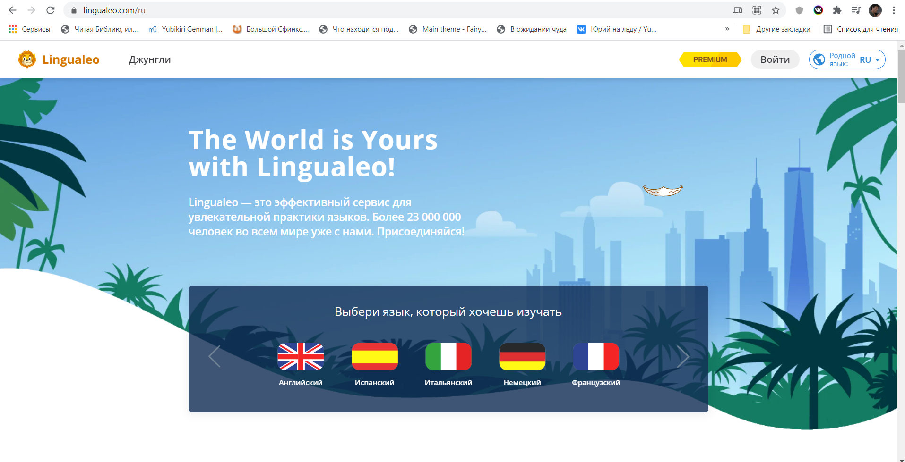

Рисунок 2.1 – сайт Lingualeo

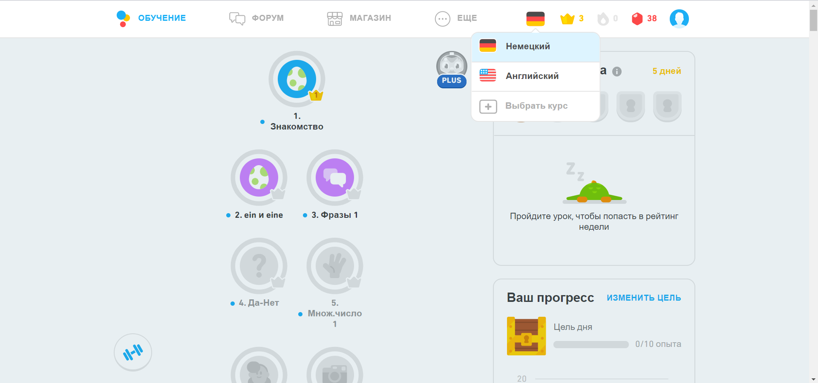

Рисунок 2.2 – сайт Duolingo

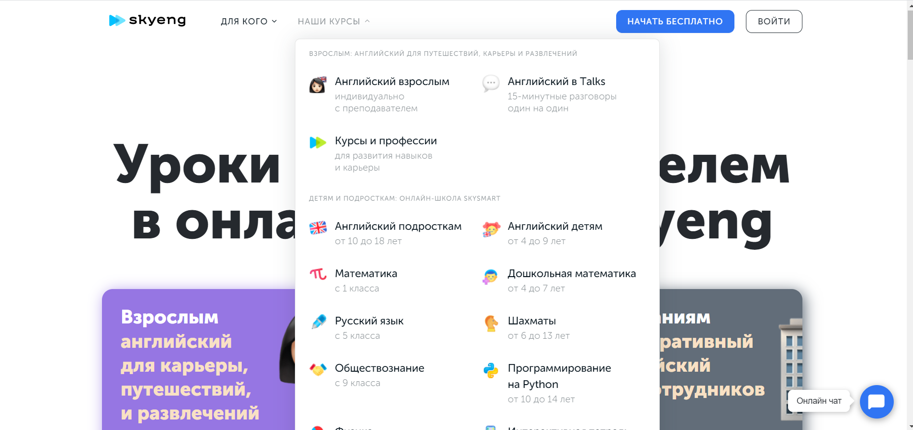

Рисунок 2.3 – сайт SkyEng

Главным наполнением создаваемого в процессе написания курсовой работы веб-приложения являются ознакомительные тесты и основная информация по изучаемым языкам. Также пользователям предлагается ознакомится с контактными данными создателя. Критерий выбора языка для обучения стоял следующий: в работе предлагается изучение тех языков, которые были выучены мной за время обучения в школе.

Следующим шагом была подборка материала. Во время просмотра различных обучающих сайтов было отмечено что сине-бело-голубая цветовая гамма сайта привлекает большее внимание пользователей, чем контрастные темы. Данная тема используется на указанном выше веб-сервисе Duolingo, и является вполне рабочим способом долгое время концентрировать пользователей на разных моментах. Макеты веб-страниц было удобно спроектировать в приложении Figma, где удобно подбирать цвета и оттенки. В течение всего процесса анализа предметной области цветовая гамма будущего веб-приложения не раз менялась.

Далее была сделана подборка изображений по соответствующей предметной области. С помощью программы Adobe Photoshop были сделаны заглавные картинки для каждого курса. Для более быстрого интуитивного, при помощи ассоциаций, выбора курса заглавными картинками были взяты фотографии с изображением главных достопримечательностей той страны, чей курс выбирает пользователь (Рисунок 2.4). Внутри страниц с тестами на знание языка были помещены картинки развлекательного и юмористического характера, так как тест носит познавательный характер и это та вещь, которой не хватает многим современным образовательным веб-сервисам (Рисунок 2.5).



Рисунок 2.4 – заглавное изображение курса по английскому языку



Рисунок 2.5 – изображение на странице начала теста

# **Разработка веб-приложения**

## **Проектирование веб-приложения**

Самым первым шагом при разработке веб-приложения является проектирование будущего пользовательского интерфейса. Он представлен далее.

На главной странице информация по курсам представлена в качестве анимированных блоков, расположенных в ряд. Информация в этих блоках краткая и ёмкая, что позволяет достаточно быстро захватить внимание пользователя (Рисунок 3.1)

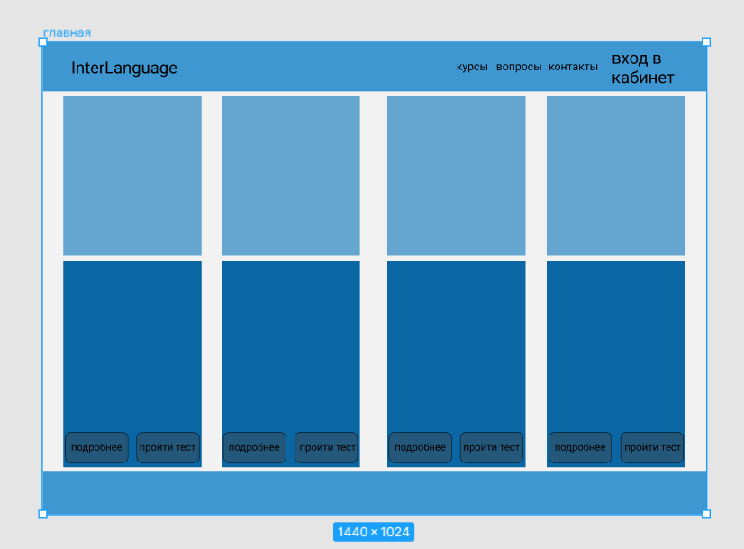

Рисунок 3.1 – макет сайта веб-приложения

На побочных страницах информация о курсах представлена в зависимости от выбранного языкового курса. Она расписана как обыкновенная статья с колонкой плюсов в конце. Это довольно удобный вариант дизайна дочерней страницы (Рисунок 3.2).

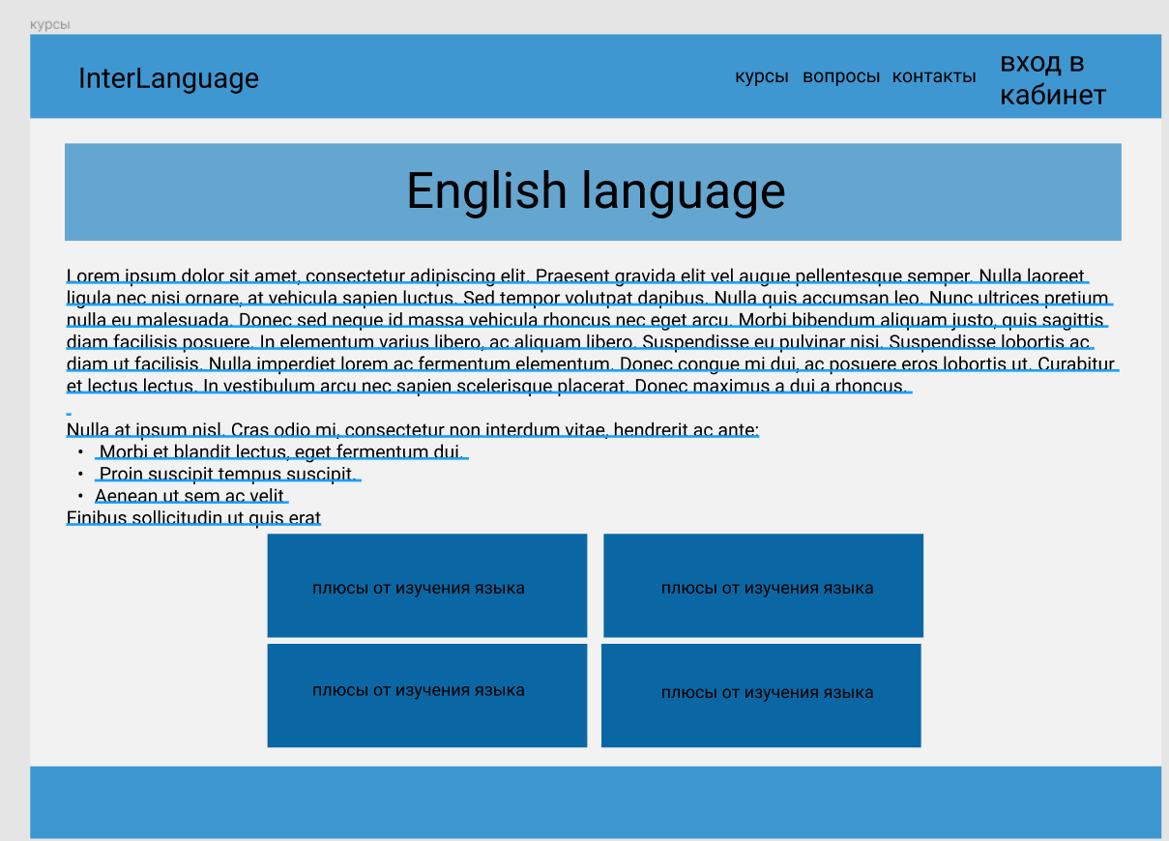

Рисунок 3.2 – макет побочной страницы

В предварительном макете страница тестов состоит из вопроса и 4 блоков ответов. Выглядит она в такой же цветовой гамме, как и весь остальной сайт (Рисунок 3.3).

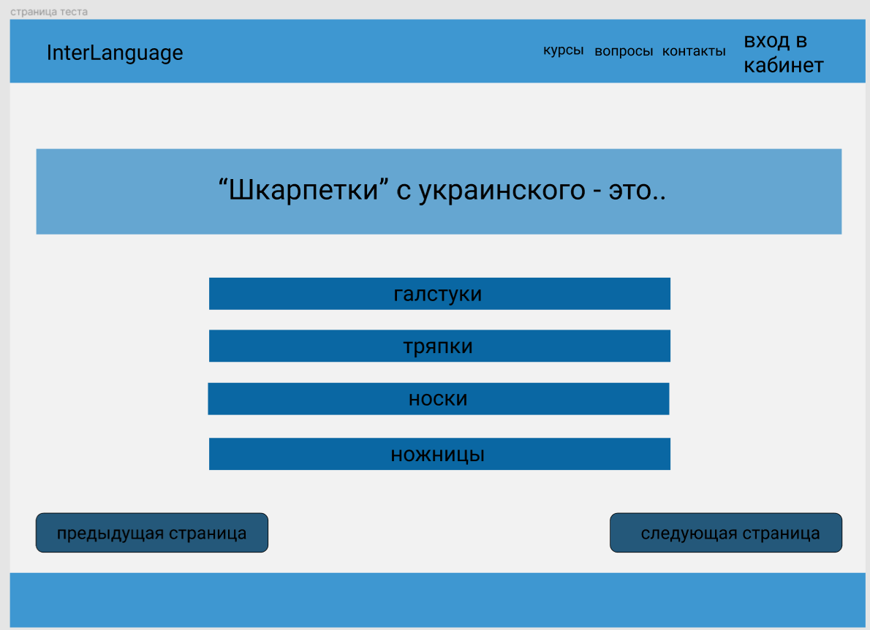

Рисунок 3.3 – макет тестовой страницы

Далее моделируются будущий функционал и файловая структура системы. Данное веб-приложение обладает следующими функциями:

* Межстраничная навигация
* Адаптивность сайта
* Возможность авторизации и регистрации
* Валидация данных
* Хранение данных в СУБД
* Прохождение языковых тестов

О структуре системы будет рассказано позднее в разделе 3.3. Структура веб-приложения.

После этого перед началом разработки программного продукта была создана примерная схема межстраничной навигации на веб-сайте. Она типична и не имеет слишком много побочных страниц, которые в свою очередь в разрабатываемом продукте будут шаблонизированы. На схеме показаны красным цветом страницы, которые в дальнейшем станут шаблонами (Рисунок 3.4).

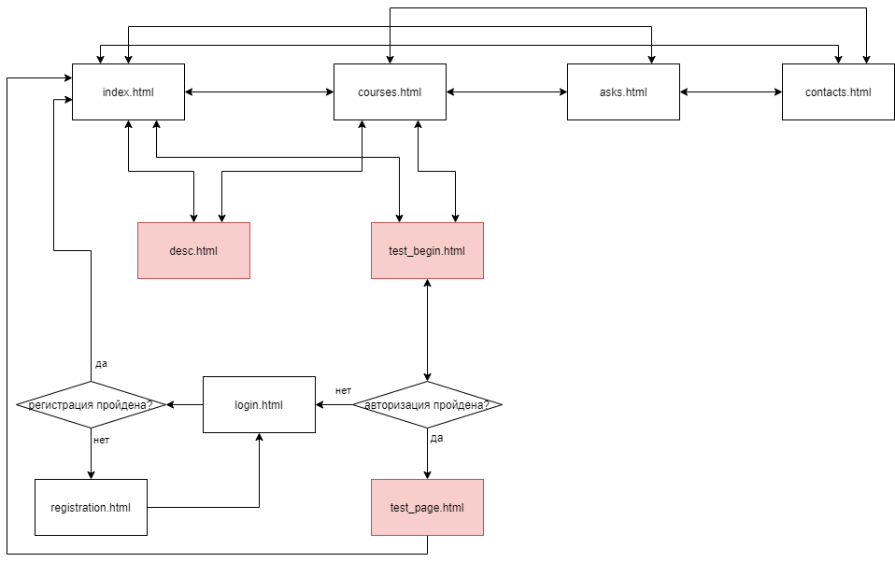

Рисунок 3.4 – схема межстраничной навигации

Также во время проектирования веб-приложения были созданы наброски будущих таблиц в БД, которые будут использоваться во время шаблонизации веб-компонентов данной курсовой работы и хранения данных о пользователях. Всего было выделено 4 главных таблицы в БД: language, отвечающая за информацию о языках, question, отвечающая за вопросы, t_role, хранящая пользователя и его роль и t_user, хранящая данные о пользователях. Для связи с БД с веб-сервисом в программном коде этим 4 таблицам будут соответствовать 4 сущности, которые представлены ниже (Рисунок 3.5)

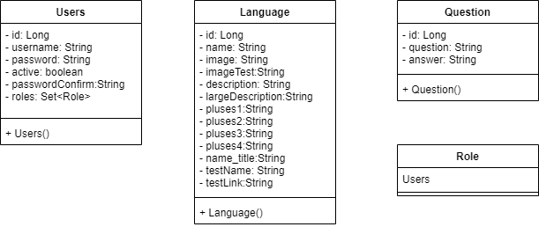

Рисунок 3.5 – классы-сущности, организующие связь с БД

После данного подготовительного этапа можно переходить к выбору средств и технологий разработки веб-приложения.

## **Выбор средств и технологии ведения разработки**

Для создания визуально красивого и функционирующего веб-приложения было использовано следующее прикладное программное обеспечение: продукт от компании JetBrains –Intellij Idea. В качестве редактора для Java-кода он отлично подходит, так как и в Community и в Ultimate версии это ПО позволяет быстро писать программы с помощью всплывающих подсказок и делать дебаг и отладку. В Ultimate версии данного продукта поддерживается Spring Framework, что и нужно для создания веб-приложения в этой курсовой работе.

Также для проверки корректной работы веб-приложения понадобятся браузеры Google Chrome и Mozilla Firefox. В прошлой курсовой работе эти браузеры были использованы и их работа очень понравилась, так как с помощью инструментов разработчика можно довольно оперативно найти ошибки в стилях или разметки HTML-документа, поэтому в данной курсовой работе они также будут использоваться для просмотра и коррекции веб-страниц.

Для создания современных технологичных веб-приложений необходимо продвинутое знание языка Java и основ языка SQL, для создания запросов в базу данных. Также необходимо знать и уметь применять принципы функционального программирования и паттерны программирования, такие как singleton и factory.

В данной курсовой работе применяются многие современные технологии. Основополагающей в разработке веб-приложения на Java является Spring Framework. В его составе есть следующие модули, которые используются при разработке веб-сервиса:

* Spring Boot
* Spring Web
* Lombok
* Spring Security
* Spring JPA
* Hibernate
* Bean Validation API

Spring Boot – это модуль-ядро, всегда использующийся для создания веб-приложения. Он позволяет запускать сервер на локальной машине и вместе с модулем Spring Web отправлять-принимать запросы. Технологией, запускающей сервер, является Apache Tomcat, поэтому дополнительно его подключать не нужно.

Модуль Lombok позволяет не создавать геттеры, сеттеры и конструкторы внутри классов, а создавать их в процессе компиляции, что уменьшает объём приложения и объём написанного кода.

Spring Security позволяет защитить приложение и добавить в него возможность авторизации. Конфиденциальные данные внутри программы будут защищены и зашифрованы, что позволяет не беспокоиться за их безопасность. Сюда же можно отнести Bean Validation API. Эти два модуля довольно тесно переплетаются, когда вопрос заходит за безопасность и достоверность данных. Этот модуль – отличное подспорье для java-программиста.

Модули Spring JPA и Hibernate также используются вместе. Они служат для связи приложения с базами данных. Для маловесных и локальных приложений использование Spring JPA намного более предпочтительнее чем Spring DAO, потому что этот модуль намного легче в освоении и имеет в своём арсенале такой мощный и гибкий инструмент, как Hibernate, который уже по достоинству оценили многие ведущие программисты.

Также в качестве технологии создания шаблонов в данной курсовой работе использовался шаблонизатор Thymeleaf. Это программное обеспечение довольно удобно для создания шаблонов страниц, и не сильно нагружает приложение. Thymeleaf довольно тесно переплетён с Spring и имеет многие встроенные шаблонные функции в нём, поэтому было намного выгоднее использовать именно его вместо шаблонизатора FreeMaker.

Следующей технологией, которая будет использоваться в данной курсовой работе, является система сборки Maven. Данная система позволяет с удобством через pom.xml подключать модули Spring Framework, именуемые в документации Maven «зависимости», и редактировать их подключение. В отличие от системы сборки Gradle она намного медленнее и в этой системе нельзя создавать собственные задачи для автоматизации сборки, но это нисколько не мешает при создании веб-приложения.

В качестве технологии СУБД в данной курсовой работе используется PostgresSQL. Разница между MySQL и PostgreSQL не сильно велика, различие лишь в диалектах SQL и настройках application.properties. Благодаря тому, что в Ultimate версии Intelij Idea есть поддержка баз данных, работа и настройка PostgreSQL оказалась довольно лёгким занятием.

Для развёртывания БД не только на локальной машине, но и на сервере, была использована технология контейнеризации Docker-compose, позволяющая лишь имея образ PostgreSQL запускать базу данных в приложении. Это довольно удобно и очень сильно облегчает вес веб-приложения. Современные разработчики массово используют эту технологию для своих проектов, поэтому и в этой курсовой работе эта технология также применятся.

## **Структура веб-приложения**

# **Заключение**

В результате данной курсовой работы был создан *полноценный интернет-ресурс с интерактивным сборником новелл с применением современных технологий HTML5 для создания каркаса сайта, технологий CSS3 для стилизации интернет-ресурса и технологий языка JavaScript для добавления пользовательских функций на интернет-ресурс и обеспечения его корректной работы. В качестве практического итога предоставляется ссылка на готовый интернет-ресурс[8].ы*

# **Список литературы**

1. Lingualeo – иностранные языки онлайн [Электронный ресурс] – URL: https://lingualeo.com/ru (Первое обращение 15.03.2021).
2. Duolingo [Электронный ресурс] – URL: <https://www.duolingo.com/learn> (Первое обращение 15.03.2021)
3. Изучение английского языка онлайн – школа Skyeng [Электронный ресурс] – URL: <https://skyeng.ru/> (Первое обращение 15.03.2021)

# **Приложения**